**Représentation théâtrale : *La Casa de Bernarda Alba*, Federico García Lorca**

Nous sommes au début du XXe siècle, à la campagne andalouse en Espagne, où Bernarda Alba fait régner la terreur en imposant à ses cinq filles un deuil de huit ans, enfermées à l’intérieur de la maison… Vont-elles le supporter ? Et jusqu’à quand ?

Lors de la représentation théâtrale de l’oeuvre ***La Casa de Bernarda Alba****,* le 31 janvier 2025 par le Théâtre du Héron à Paris, nous avons été marqués par les costumes, notamment par la dualité entre la robe verte d’Adela ainsi que la robe blanche de sa grand-mère, s’opposant aux robes noires du deuil.

Ensuite, les marionnettes reflétaient bien l’emprise de Bernarda sur ses filles ; la musique et le flamenco ont réussi à nous plonger dans l’histoire et à nous faire sentir les conflits au sein de la maison, déclenchés par l’apparition d’un bel homme, Pepe el Romano. L’autorité de la mère était, tout comme dans l’oeuvre originale, représentée par sa canne et par ses ordres. C’est Bernarda Alba qui, munie d’un fusil de chasse, tire sur Pepe el Romano et provoque le dénouement surprenant.

Cette pièce est un hymne à la liberté, à la passion et même à la rébellion incarnée par Adela.

Nous avons apprécié la représentation théâtrale qui nous a permis de comprendre davantage l’œuvre étudiée en classe. Nous tenons à féliciter les comédiens car leur jeu nous a semblé très réaliste et fort, puis à remercier le lycée et les professeurs d’espagnol (Mme Millerand-Santiago, Mr Gomes et Mme Salgado) qui nous ont permis d’assister à cette représentation théâtrale.

**La Terminale Spécialité LLCE Espagnol**

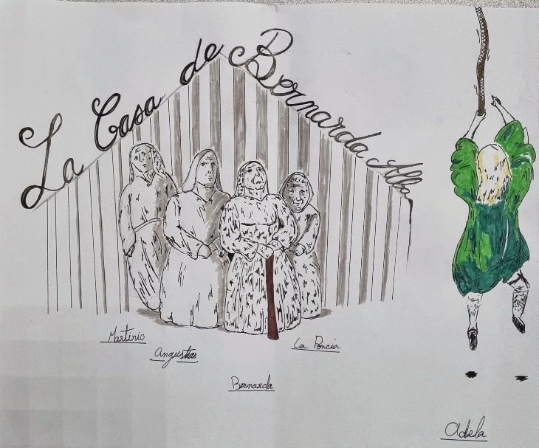

Nos ha gustado mucho ir al teatro con nuestros profesores a ver ***La Casa de Bernarda Alba*** de Federico García Lorca y así tener una idea de una parte del programa de Terminale en especialidad.

Hay mucho que decir sobre la condición de la mujer de principios del siglo XX. Esta obra nos abre los ojos sobre el inmenso paso que ha hecho la mujer en Europa y sobre lo que todavía queda por hacer en demasiados países del mundo.

**Los Première Spécialité LLCE Espagnol**